1.arp缓存攻击
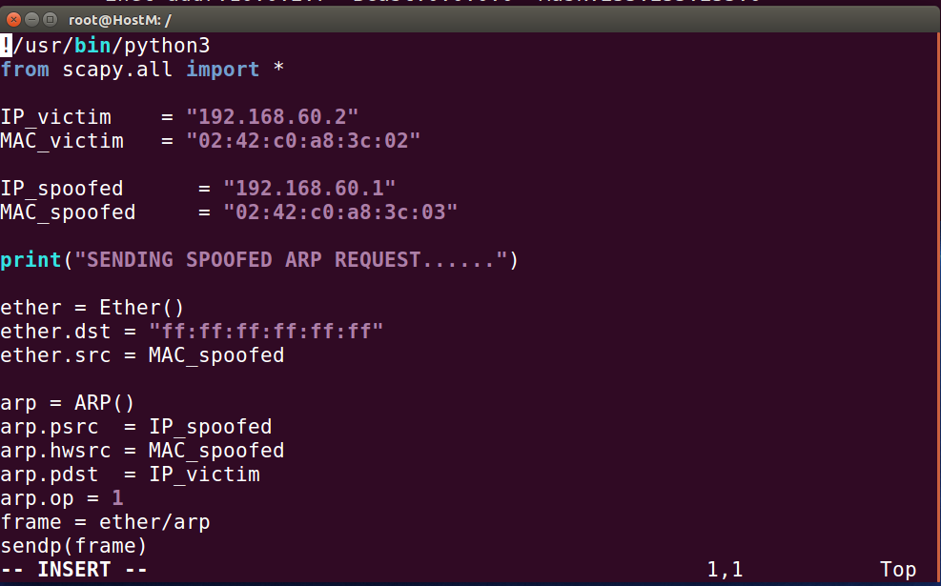
使用python在hostM中编写如下程序，用来向hostA发动ARP缓存中毒攻击，其中的IP_victim和MAC_victim为攻击对象的ip与mac地址，IP_spoofed为hostB的IP，而MAC_spoofed则为HostM自己的mac地址，则可以以此构建arp请求，来实现欺骗。
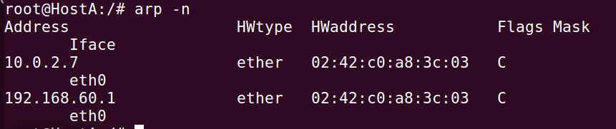
运行完成上述python文件后，在hostA中的arp缓存已经被修改到hostM的mac地址。
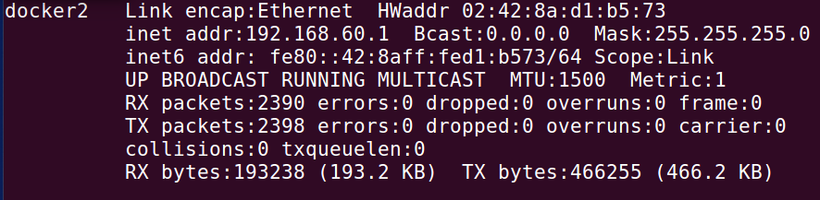
HostB的原mac地址如上
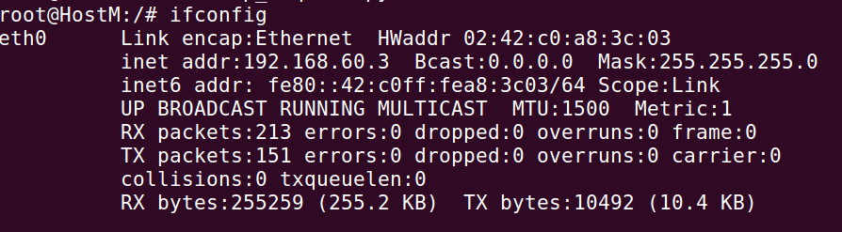
HostM的mac地址如上，hostA arp中对hostB ip的mac地址即为hostM的mac地址。

2.中间人欺骗
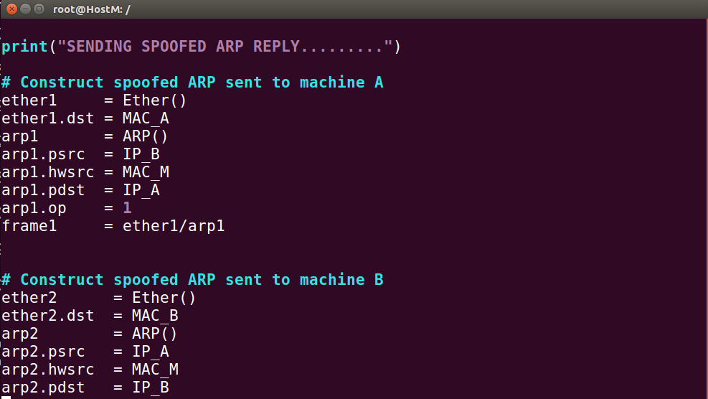
在HostM中启动该python程序，可以同时向hostA和hostB发送arp请求欺骗，从而在hostA中对于ping server2时，可以从hostM中监听到报文如下图所示。
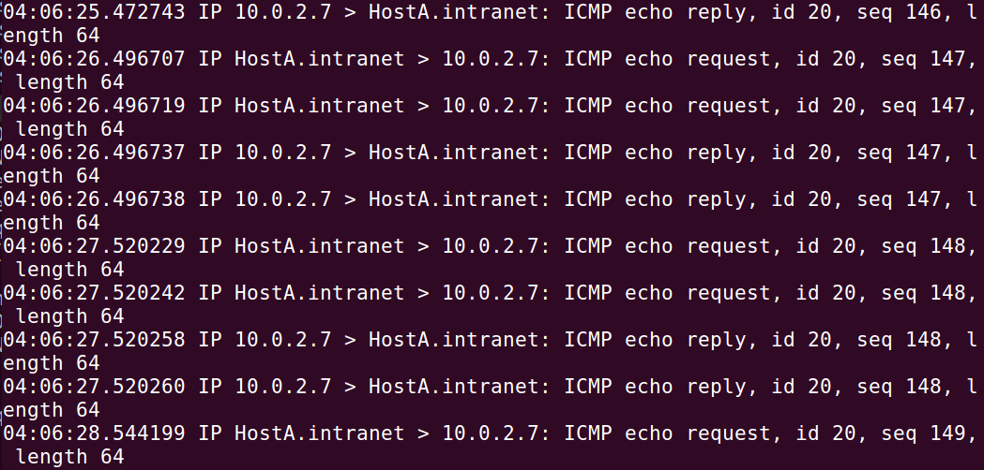
由于启动了转发流量，可以将hostM截取的信息发往hostA，也可以将回发时被hostM截取的信息发往server2，因而可以同时监听到两者的信息如上图所示。

- 中间人攻击并修改报文
启动上述攻击后，首先打开转发流量，使用nc建立hostA与server2之间的联系，然后编写完成相应的python程序，关闭转发流量，再使用该python程序对于hostM截取的报文进行修改与发送，并最终得到如下的结果
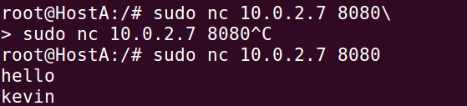
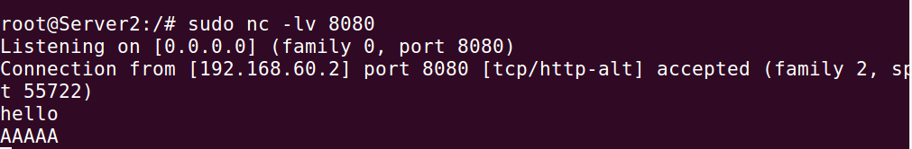

第一种情况，在kevin与AAAAA字符数相同时，可以使用。然后修改相关代码实现第二种情况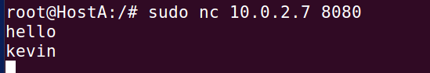
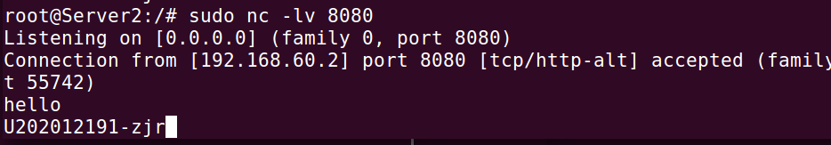
这里可以将kevin替换成为字符数量不等的字符。便可以达到目的。

- 实验感悟
通过了这三次实验，也算是对于网络安全有了初步的认识与了解，可以掌握到各个主机网络之间的报文传递与攻击手段。但在进行实验的过程中，有时却会遇到各种大大小小的问题，例如虚拟机连不上网，主机scapy服务无法启用等等，但经过不断的努力，也基本得到了成功解决，并且也在实践中感受到了网络安全的乐趣与作用。总而言之，此次实验对于我影响颇深。

